练习1.

（1）

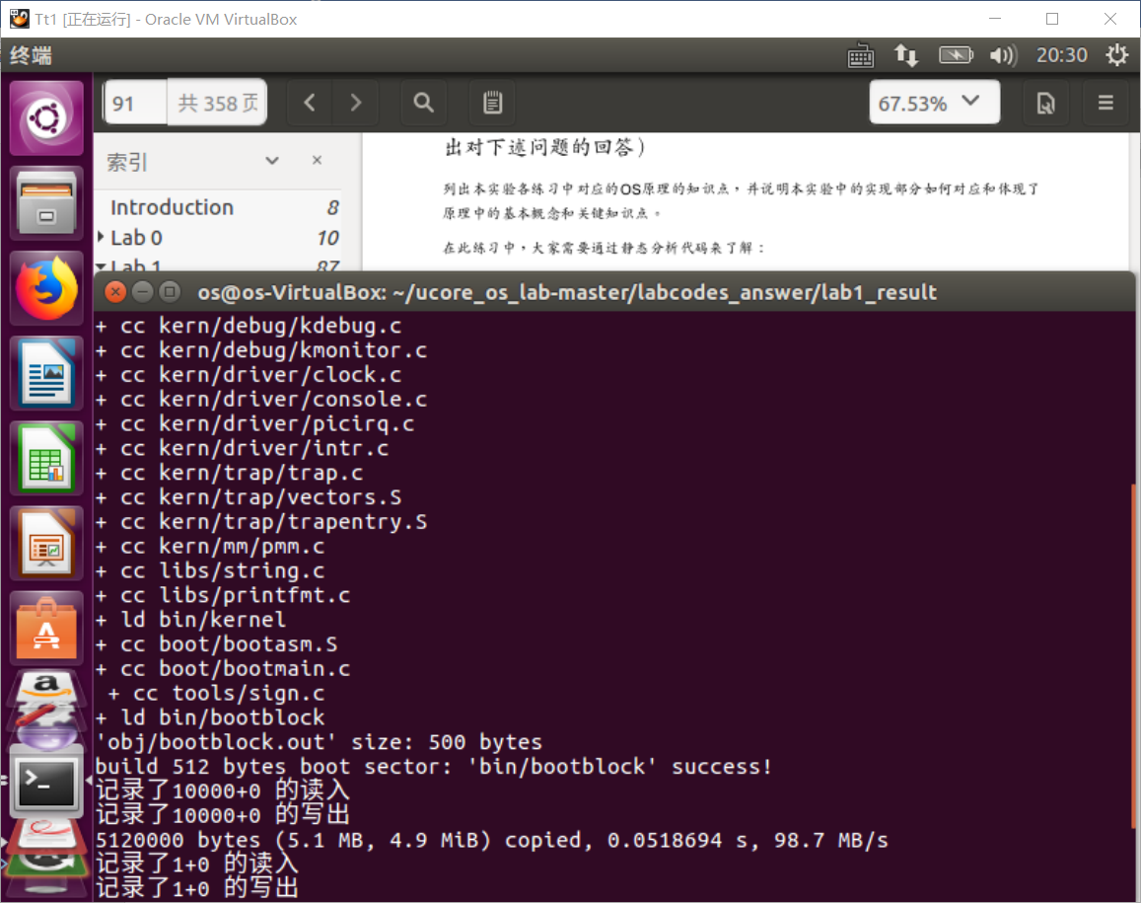

（2）

引导扇区的大小为512字节，最后两个字节为标准性结束字节0x55,0xAA，做完这样的检查才能认为是符合规范的磁盘主引导扇区

练习2.

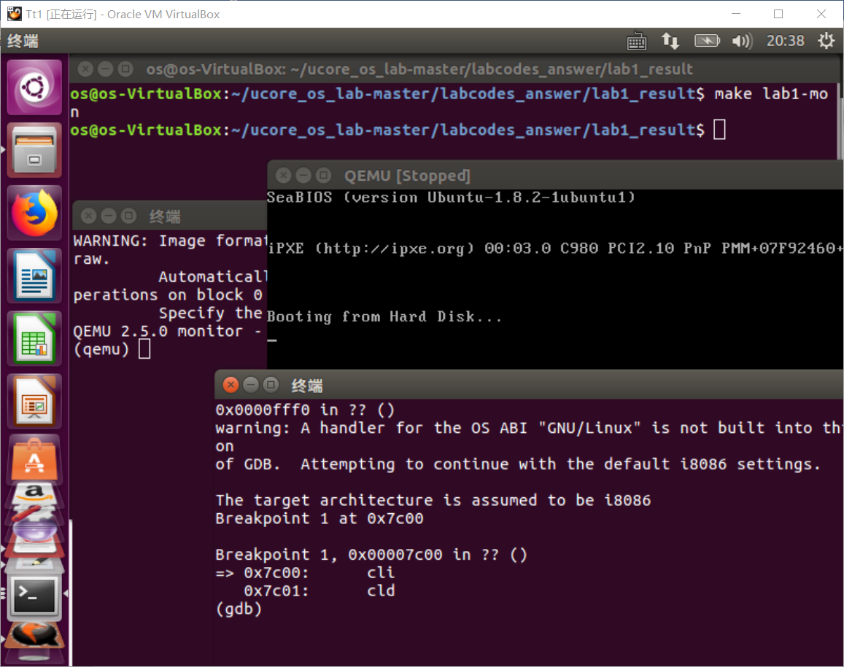

练习3.

从实模式进入保护模式只需要经历三个步骤，第一步加载gdt第二部，，打开A20,第三部置ro为1，开启A20的原因是在保护模式下如果A20开启可以访问连续内存，关闭就只能访问偶数内存。当A20地址线控制禁止时，则程序就像在8086中运行，1M以上的地址是不可访问的。开启A20有3种方法1.通过键盘控制器。2.通过BIOS提供的中断。3.通过系统的I/O端口。初始化GDT：lggt gdtdesc

Mov1 %cr0,%eax

Orl $CR0_PE_ON,%eax

Movl %eax,%cr0

练习4.

readseg((uintptr_t)ELFHDR, SECTSIZE * 8, 0);读取了位于主引导扇区的后的连续8个扇区放到ELFHDR处ELFHDR是0x100000,然而kernel.ld`中描述了内核的位置也是0x100000